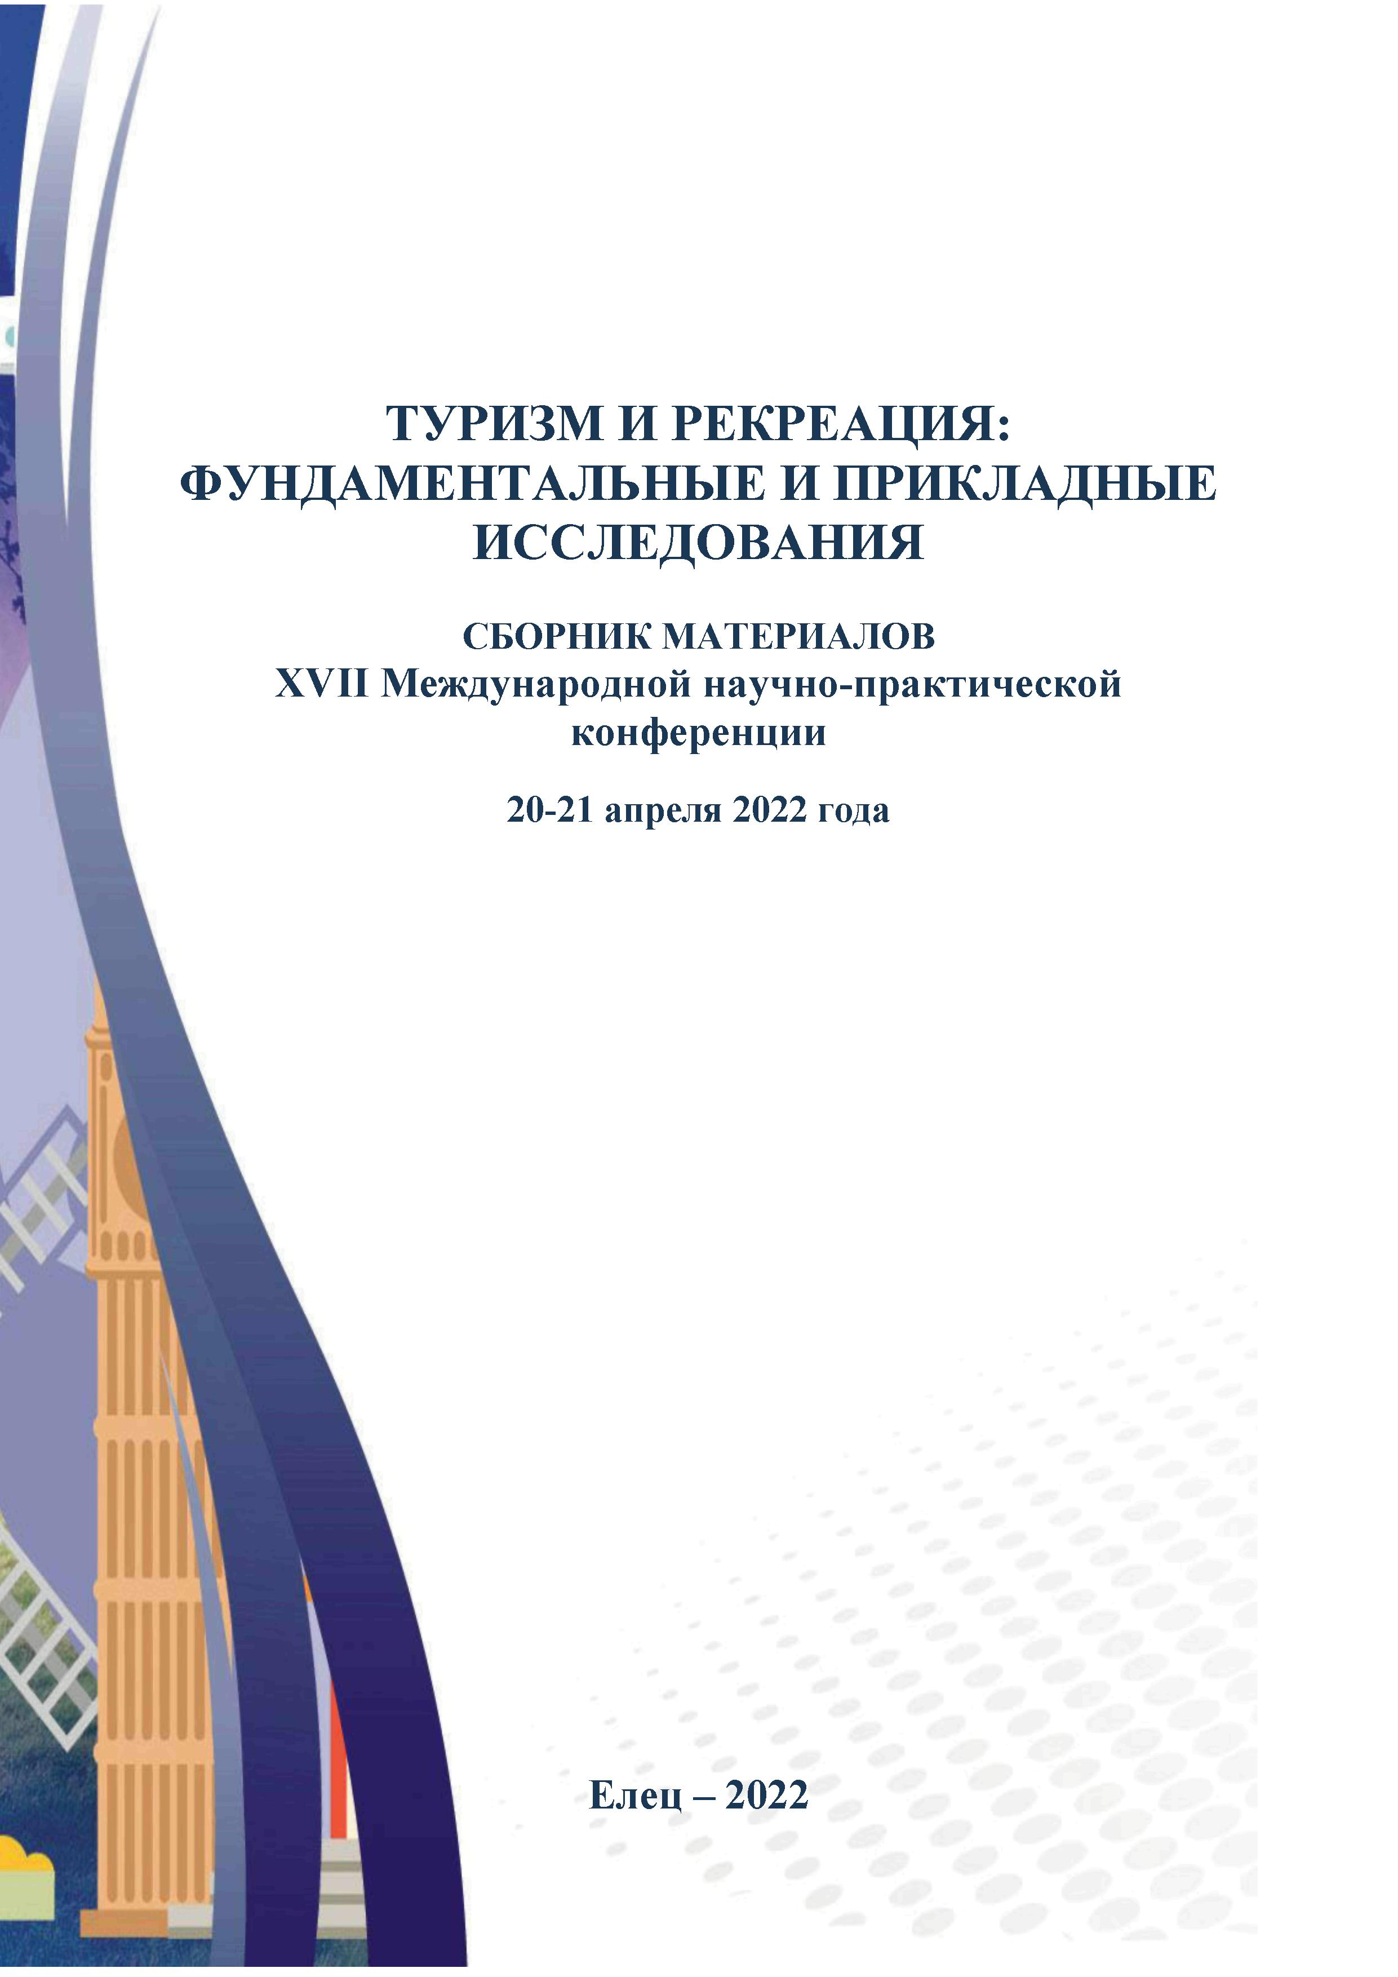
МИНИСТЕРСТВО НАУКИ И ВЫСШЕГО ОБРАЗОВАНИЯ РОССИЙСКОЙ ФЕДЕРАЦИИ ФЕДЕРАЛЬНОЕ ГОСУДАРСТВЕННОЕ БЮДЖЕТНОЕ ОБРАЗОВАТЕЛЬНОЕ УЧРЕЖДЕНИЕ ВЫСШЕГО ОБРАЗОВАНИЯ «ЕЛЕЦКИЙ ГОСУДАРСТВЕННЫЙ УНИВЕРСИТЕТ ИМ. И.А. БУНИНА» ФЕДЕРАЛЬНОЕ ГОСУДАРСТВЕННОЕ БЮДЖЕТНОЕ ОБРАЗОВАТЕЛЬНОЕ УЧРЕЖДЕНИЕ ВЫСШЕГО ОБРАЗОВАНИЯ «МОСКОВСКИЙ ГОСУДАРСТВЕННЫЙ УНИВЕРСИТЕТ ИМЕНИ М.В. ЛОМОНОСОВА» (географический факультет) ОБРАЗОВАТЕЛЬНОЕ ЧАСТНОЕ УЧРЕЖДЕНИЕ ВЫСШЕГО ОБРАЗОВАНИЯ «РОССИЙСКАЯ МЕЖДУНАРОДНАЯ АКАДЕМИЯ ТУРИЗМА» РОССИЙСКАЯ АКАДЕМИЯ НАУК (РАН) РУССКОЕ ГЕОГРАФИЧЕСКОЕ ОБЩЕСТВО (РГО) НАЦИОНАЛЬНАЯ АКАДЕМИЯ ТУРИЗМА (НАТ) РОССИЙСКИЙ СОЮЗ ТУРИНДУСТРИИ (РСТ)

ТУРИЗМ И РЕКРЕАЦИЯ:
ФУНДАМЕНТАЛЬНЫЕ И ПРИКЛАДНЫЕ ИССЛЕДОВАНИЯ
СБОРНИК МАТЕРИАЛОВ
XVII Международной научно-практической
конференции
20-21 апреля 2022 года
Елец – 2022 2
УДК 379.85 ББК 65.43 Т 86
Размещено в РИНЦ по решению редакционно-издательского совета
Елецкого государственного университета им. И.А. Бунина от 28.01.2022, протокол № 1 Рецензенты: А.Ю. Шевяков, кандидат экономических наук, доцент, заведующий кафедрой индустрии сервиса и туризма ФГБОУ ВО «Тамбовский государственный университет имени Г.Р. Державина»; Л.В. Горегляд, руководитель ОАУК «Центр развития культуры и туризма», г. Липецк. Редакционная коллегия: И.Е. Полякова, канд. филол. наук, доцент (ответственный редактор); Р. М. Иванова, канд. филол. наук, доцент; О.В. Скроботова, канд. филол. наук, доцент
Т 86 Туризм и рекреация: фундаментальные и прикладные исследования: сборник ма-териалов XVII Международной научно-практической конференции. 20-21 ап-реля 2022 г. – Елец: Елецкий государственный университет им. И.А. Бунина, 2022. – 442 с. ISBN 978-5-00151-007-9 В сборник включены материалы XVII Международной научно-практической конференции, состоявшейся в Елецком государственном университете им. И. А. Бу-нина 20-21 апреля 2022 года и организованной совместно с Московским государст-венным университетом имени М.В. Ломоносова (географический факультет), Россий-ской международной академией туризма, Российской академией наук (РАН), Русским географическим обществом (РГО), Национальной академией туризма (НАТ), Россий-ским союзом туриндустрии (РСТ). В статьях рассматриваются широкий спектр во-просов развития сферы туризма и гостеприимства, наибольшее внимание уделяется проблемам развития внутреннего туризма. Издание адресовано ученым, преподавателям, аспирантам, студентам и магист-рантам университетов, учителям, учащимся лицеев, гимназий, колледжей, средних общеобразовательных школ и Центров СПО вузов, специалистам по туризму, а также всем, кто интересуется проблемами туризма. УДК 379.85 ББК 65.43 ISBN 978-5-00151-007-9 © Елецкий государственный
университет им. И.А. Бунина, 2022

СЕКЦИЯ 2. УСТОЙЧИВОЕ ТЕРРИТОРИАЛЬНОЕ РАЗВИТИЕ ВНУТРЕННЕГО ТУРИЗМА В РЕГИОНАХ РОССИИ
Миронова В.А., Владимиров И.В., Зелихина С.В., Орлов Д.С., Малхазова С.М. Природноочаговые болезни на юге Дальнего Востока России и их влияние на развитие туризма ………………………………………………... | 151
Шерешева М.Ю., Волкова Е.М. Роль местных жителей в брендинге тури-стской дестинации ………………………………………………………… | 159
Голубчиков Ю.Н., Степанова Е.И. Образовательно-оздоровительное зна-чение туров к святым источникам в постпандемийный период (на при-мере Ленинградской области) ………………………………………………. | 167
Артемьев А.М., Абдреева Ш.Т., Актымбаева А.С. Возможности развития и территориальной организации экологического туризма в националь-ных парках Казахстана в контексте пандемии COVID-19 ………………… | 174
Рассохина Т.В. Выявление пространственного неравенства устойчивого развития туризма в условиях глобальных и национальных вызовов …..... | 184
Полякова И.Е. Роль «цифровой среды» в развитии отечественного ту-ризма …………………………………………………………………………... | 191
Гладкевич Г.И., Хинданов А.И. Региональные факторы развития туризма (на примере Республики Бурятия) ………………………………………….. | 196
Кобызев Н.С. Основополагающие факторы развития активного туризма на предгорных территориях Алтайского края ……………………………... | 204
Бровцына В.С., Чаузова О.Н., Карпенко Г.А. Развитие туризма на ООПТ с установкой модульных конструкций без нанесения ущерба экологии … | 212
Квита Г.Н., Аршинова А.Н., Зотова Е.Г. Анализ рынка лечебно-оздоровительного туризма Новосибирской области ……………………… | 221
Шмарков М.С., Шмаркова Л.И. Роль и практика использования про-граммы «туристический кэшбэк» туроператорами ……………………….. | 232
Кобызев Н.С. Перспективы развития активного туризма в Алтайском крае как фактора влияния на устойчивое территориальное развитие внутреннего туризма ………………………………………………………… | 237
Пищулин В.Н. Имидж как один из ключевых факторов повышения кон-курентоспособности туристской организации …………………………….. | 245
Тукаев С.Р., Кабиров И.С. Культурно-досуговые и спортивно-зрелищные мероприятия для туристов на примере Республики Татарстан ………….. | 250

Коваленко В.В., Давыдова Л.А. Туризм в России в период пандемии COVID-19 и западных экономических санкций …………………………… | 253
Сарафанова А.Г., Сарафанов А.А. Концептуализация рыболовного ту-ризма в России ………………………………………………………………... | 260
Казакевич Т.А. Детский туризм в России. Новые горизонты ……………... | 270
Брель О.А., Кайзер Ф.Ю., Чайкина Е.В., Жорова О.И. Кластерный анализ трансграничного пространства развития туризма в местах компактного проживания коренных малочисленных народов Южной Сибири ……….. | 278
Емельянова Н.А., Палаткина А.В. Опыт развития безбарьерного туризма в Республике Мордовия ……………………………………………………... | 287
Морева С.Н., Воробьева А.С., Константинова М.Е. Этнографический туризм как способ сохранения и возрождения этнокультурного наследия | 294
Бутузов А.Г. Внутренний этнокультурный туризм в российских регио-нах: оценка состояния и краткосрочных перспектив развития ………….. | 303
Лиханова В.В. Особенности развития событийного туризма в Забайкаль-ском крае ……………………………………………………………………... | 308
Соломина И.Ю., Метальникова М.В. Фестиваль «Этюды Севера» как фактор развития этнокультрного туризма в Томской области ……………. | 314
Аигина Е.В. Зимний туризм в Республике Бурятия: проблемы и возмож-ности …………………………………………………………………………... | 321
Магер Н.П., Медведь В.И. Ностальгический туризм по территории Ук-раины и Крыма (1949-2019 гг.) ……………………………………………... | 326
Приходько Т.П. Современное развитие сферы городского туризма в Рос-сии …………………………………………………………………………….. | 337
Пономарев Н.Н. Сельский туризм: сущность, значение и проблемы раз-вития …………………………………………………………………………... | 344
Кузнецова Н.В., Ващук А.А. Влияние деятельности школьных экскурси-онных групп на развитие сельских территорий (на примере Тверской об-ласти) …………………………………………………………………………. | 348
Павлова В.И., Шабалина Н.В. Кластерный подход в сфере туризма как механизм инвестиционной привлекательности Республики Крым и горо-да Севастополя ………………………………………………………………. | 363

Научное издание
ТУРИЗМ И РЕКРЕАЦИЯ:
ФУНДАМЕНТАЛЬНЫЕ И ПРИКЛАДНЫЕ ИССЛЕДОВАНИЯ
СБОРНИК МАТЕРИАЛОВ
XVII Международной научно-практической
конференции
20-21 апреля 2022 года
Технический редактор – Г.Н. Бурганская Сборник подготовлен по материалам, предоставленным авторами в электронном виде, и сохраняет авторскую редакцию Гарнитура Times. Печ.л. 27,8 Уч.-изд.л. 27,6 Электронная версия
Сборник размещен в системе Российского индекса
научного цитирования (РИНЦ)
Заказ 118 Федеральное государственное бюджетное образовательное учреждение высшего образования «Елецкий государственный университет им. И. А. Бунина» 399770, г. Елец, ул. Коммунаров, 28,1

